中考物理一模试卷
一、单项选择题（3X8）
班级 姓名 学号 _____________

密 封 线 内 答 题 无 效
1．根据你对生活中物理量的认识，你认为下列数据符合实际情况的是（ ）
A．人感觉舒适而温暖的室内温度是38 ℃ B．手机正常工作时的电流约为1A
C．物理课本宽度约为16.9dm D．成年人正常步行速度约为1.1m/s
2．如图所示的四种现象中，与照相机成像原理相同的现象是（ ）
A．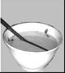筷子好像在水面处“折断” B．桥在水中形成“倒影” C．道路监控设备拍照 D．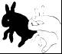 手影游戏
3．诗人笔下包罗万象,多彩、多姿的诗词是中华传统文化的瑰宝。诗词中也包含许多物理知识,下列诗词中关于物态变化的说法,正确的是(
A.“云想衣裳花想容,春风拂槛露华浓”--露的形成是汽化吸热
B.“夜来城外一尺雪,晓驾炭车辗冰辙”--冰的形成是凝固吸热
C.“雾凇沆砀,天与云与山与水,上下一白”--雾凇的形成是凝华放热
D.“舂蚕到死丝方尽,蜡炬成灰泪始干”——蜡烛成灰泪始干是晶体的熔化
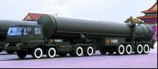
4．如图是我国最先进的导弹，导弹车安装了8对宽大的轮子，关于这辆导弹车，下列说法不正确的是（ ）
A．多安装车轮是为了减小导弹车对地面的压强 [来源:学科网]
B．车轮上刻有很多花纹是为了增大摩擦
C．导弹车对地面的压力和地面对它的支持力是一对平衡力
D．导弹车质量很大所以惯性很大，它的运动状态难改变
5．下列有关生活用电常识，做法不可行的是（ ）[来源:学科网ZXXK]
A．尽量减小电视机待机时间 B． 当有人触电时应迅速用手把他拉到安全的地方
C．长期不使用的电视机应适当地通通电 D．离开教室后应及时关掉电灯
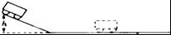
6．如图所示，小明探究“运动和力的关系”时，他每次都让小车在斜面上的同一高度由静止释放，然后在粗糙程度不同的水平面上运动。关于此实验，下列叙述正确的是（ ）
A．小车在水平面的运动需要力来维持 B．小车下滑过程中动能转化为重力势能
C．小车在水平面继续运动是因为小车受惯性作用
D．让小车在斜面上同一高度由静止释放，是为了控制小车到达斜面底端时的速度相同
7．一物块轻轻放入盛满煤油的大烧杯中，静止后有160g煤油溢出；将其轻轻放入盛满水的大烧杯中，静止后有180g水溢出。已知煤油的密度是0.8×10³kg/m³，则物块在水中静止时的状态及物块的密度分别是（ ）
A.下沉，1.1×10³ kg/m³ B.漂浮，0.85×10³ kg/m³
C.悬浮，1.0×10³ kg/m³ D.漂浮，0.90×10³ kg/m³
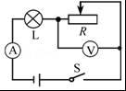
8、如图，电源电压为4.5V，电压表量程为“0～3V”，电流表量程为“0～0.6A”，滑动变阻器规格为“10Ω 1A”，小灯泡L标有“2.5V 1.25W”（灯丝电阻不变）．在保证小灯泡L电流不超出额定电流的情况下，移动滑动变阻器的滑片，下列说法正确的是（ ）①小灯泡的额定电流是0.6A ②滑动变阻器连入电路的阻值变化范围是4Ω～10Ω③电压表示数变化范围是0～2V ④电流表示数变化范围是0.3～0.5A。
A．只有②、④正确 B．只有②、③正确 C．只有①、④正确 D．只有①、③正确
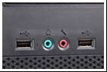
二、填空作图题
9如图所示，一台电脑上有多个USB接口，外接电脑设备如打印机、键盘、鼠标、音箱等都可以通过任意一个USB接口与电脑连接工作，根据你的判断，USB接口之间是 （选填“串联”或“并联”）的。在电脑工作时可以通过USB接口连接一个小风扇帮助电脑散热，小风扇工作时，是把电能转化成 能。
10-11．制茶工艺和茶具包含许多的物理知识（如图）
（1）通过加热使新鲜茶叶中的水份快速 ，这便是制茶业中的“杀青”；
（2）用沸水才能很快泡出茶香、茶色，这是因为温度越高， 现象越明显；
（3）壶嘴与壶身相通，构成一个 ；（4）茶壶的盖子上有一个小孔， 通过这个小孔作用到壶内的液面上，壶中的水便容易倒出来；
（5）茶夹是 杠杆；（填“省力”或“费力”）
（6）用水壶烧开水时，壶嘴会冒“白气”，这些“白气”是水蒸气遇冷 形成的。
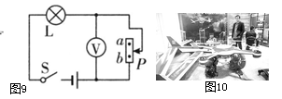
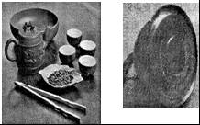
12．如图9所示电路中，电源电压、灯丝电阻都保持不变，灯L标有“6V 3W”字样，灯泡的电阻 Ω：当开关S闭合，滑动变阻器的滑片P在a、b两点间移动时，电压表示数的变化范围是5~8V，且滑片P位于b点时灯L的功率是滑片位于a点时灯L功率的16倍，电源电压是 V。[来源:Zxxk.Com]
13．如图10所示的消防无人机是由重庆某航空工业有限公司研发的。它一次能负载30公斤的重物，从基地升高并自主飞行到指定位置，并投下救火物资，帮助消防员救火。它有四个“爪子”，也就是四个轴，每个轴上都有一个电机和螺旋桨，使无人机能够稳定地悬停在空中进行作业。无人机靠锂电池维持飞行，充满一组锂电池可供飞机工作半小时左右，不过，它能不停地更换电池继续工作。请找出一个与以上情景有关的物理信息，并指出对应的物理知识，不得与示例重复。
示例：物理信息：无人机靠锂电池维持飞行。 物理知识：电能转化为机械能。
物理信息：
物理知识： 。

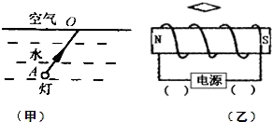
14．（1）在湖底有一盏灯，它发出的光在进入空气时发生了反射和折射，请在下图（甲）中大致画出其中一束光线AO的反射、折射光线。（2）请画出图（乙）中括号内标出电源的正负极和小磁针的N、S极。[来源:学,科,网]

三、实验探究题
15．小明在学习中完成了多个探究实验，他用一个焦距未知的凸透镜、蜡烛、光屏探究凸透镜成像规律：
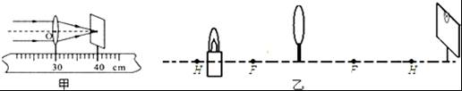
①他先用一束平行于凸透镜主光轴的光线经过凸透镜折射后，在光屏上形成了一个最小、最亮的光斑，如图甲所示，则该凸透镜的焦距是 cm。
②接着，小明按如图乙装配仪器（图中F点是焦点，H点是2倍焦距处），点燃蜡烛距透镜25 cm处，此时为了光屏上得到了一个 的 实像，但像的位置偏高。为了使像能成在光屏的中央，他应把蜡烛向 调（选填“上”、或“下”）。
．小明在学习中探究“水的沸腾”时所使用的实验装置如图甲所示：
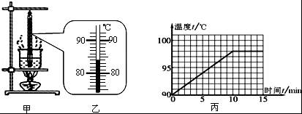
①某时刻温度计的示数如图乙所示，则此时温度计的示数是 ℃。
②小明根据实验数据绘制出了水沸腾时温度和时间关系的曲线（如图丙）．由图丙可知水的沸点是 ℃，则当时的大气压 （选填“高于”、“等于”或“低于”）1标准大气压。
16．以下两个测量实验来自于小钧同学实验报告上的摘录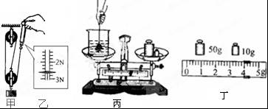
（1）用图甲所示的装置“测量滑轮组的机械效率”：
①他先用弹簧测力计测出物重G＝6N；
②接着按图甲组装好器材，竖直向上拉动弹簧测力计使物体 上升，
此时弹簧测力计的示数如图乙所示，其示数为 N，本次实验滑轮组的机械效率是 。（机械效率用百分数表示，保留一位小数）
（2）用天平、细线、烧杯和水测定某实心工艺品的密度，实验过程如下：
①往烧杯中倒入适量的水，用调平的天平测出烧杯和水的总质量为100g；
②用细线将工艺品拴好并浸没在水中，但没有触及杯底（如图丙所示），在右盘中增加砝码并移动游码，当天平平衡后，得出质量为108g，则工艺品的体积为 cm³；
③从烧杯中取出工艺品，用天平单独测量其质量，当天平平衡后，右盘中砝码和游码的位置如图丁所示，则工艺品的质量为 g；
④工艺品的密度为 kg/m³．小钧测量的工艺品密度比真实值 （选填“偏大”或“偏小”）。
17小南在做“测小灯泡额定功率”的实验时连接了如图甲的电路。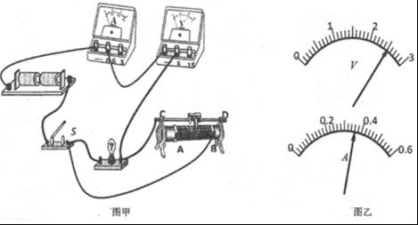
（1）闭合开关后，移动滑动变阻器的滑片P，发现电路不经检查有一根导线连接错误，请在电路中将连接错误的导线打“x”，并画出正确的连线。（注意：导线不得交叉）
（2）小南测量小灯泡电功率的实验原理是： ；正确连接电路后，滑片P移动到某位置时，小灯泡正常发光，电压表和电流表示数如图乙，则小灯泡的额定电功率是 W。
（3）小南继续移动滑动变阻器，想多测几组数据求平均值以减小误差，同组的小开阻止了他，认为不能这样做，你觉得原因是 （写出一条即可）。
（4）另一个实验小组的小渝想探究“通过导体的电流与导体电阻的关系”时，发现只需要将刚才实验中的小灯泡换成不同阻值的定值电阻就可以了，电路如图丙所示。闭合开关后，小渝发现电压表没有示数，电流表有示数，对于故障原因，以下说法不可能的是
A．电压表接触不良B．电压表短路C电流表短路D定值电阻短路
（5）解决问题后，小渝选取了三个阻值分别为5Ω、10Ω、20Ω的定值电阻，分别接入电源电压为6V的电路中，调节滑动变阻器的滑片，记录数据，得到了如图丁所示的图象：[来源:学+科+网Z+X+X+K]
①小渝用5Ω的电阻做完实验后，断开开关，先将滑片移到最大阻值处，接着把R换为10Ω的电阻接入电路，闭合开关，应向 （选填“左”或“右”）端移动滑片，直至电压表示数为 V时，读出电流表的示数。
②小渝要完成实验，选用的滑动变阻器最大阻值至少为 Ω；若滑动变阻器最大阻值小于这个值，还可以通过将电源电压调 （选填“大”或“小”）的方法完成实验。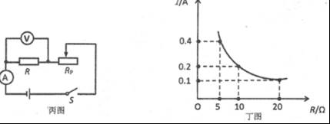

四、论述计算题
19．.外卖小哥的忙碌也体现了现代生活的节奏。若摩托车自身质量为150kg，静止时总着地面积约为240cm²，摩托车牵引力的功率为21kw，某次订单他要把外卖从万达广场送到6km远的西南大学附属小学，若始终以18km/h的速度匀速行驶，求：
（1）在这个过程中摩托车牵引力的大小；
（2）在这个过程中摩托车的牵引力做的功。

20．现代城市人口密度越来越大，交通越来越拥堵。易步车（如图甲）以其体积小巧，结构简洁和驱动安全等优点，成为短途出行的理想交通工具。某品牌易步车的部分参数如下表所示。质量为60kg的雯雯从家骑行该品牌易步车上学（如图乙），以最大速度匀速行驶10min到达学校，行驶中易步车所受阻力为人和车总重的0.1倍，设该过程中电机始终以额定功率工作。（取g＝10N/kg）。求：
（1）小秀的家到学校的距离。
电池 | 4AH锂电池
电机额定功率 | 500W
最大速度 | 18km/h
单轮胎触地面积 | 25cm²
轮胎个数 | 2
车身自重 | 20kg
（2）小秀在水平路面上骑易步车时，车对地面的压强。
（3）小秀上学过程中，易步车电机的效率。

21．如图甲所示为一款双控温多功能家用涮烤两用分体电火锅，该电火锅的部分参数如下表所示。该锅可实现火锅、烧烤同时进行，也可以分开控制。其部分简化电路如图乙所示，开关 S₁控制中央汤锅的加热，S₂控制左右两侧的烧烤盘，R₁为电加热丝，R₀在加热板外侧，为调温电阻。
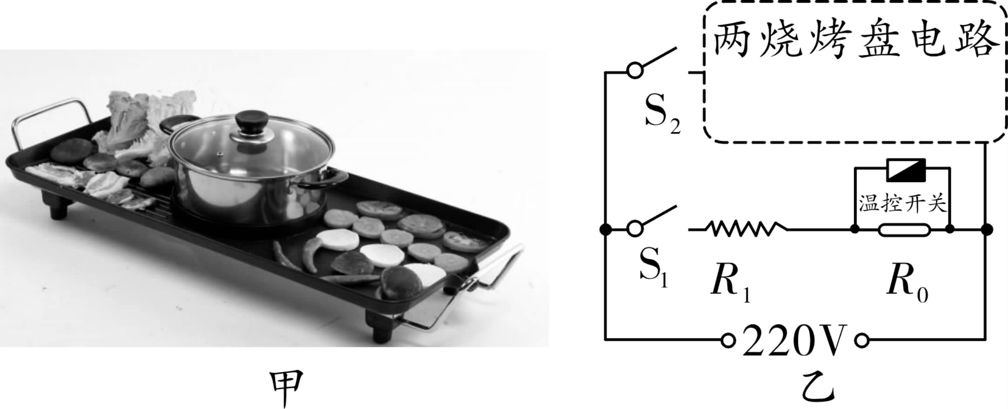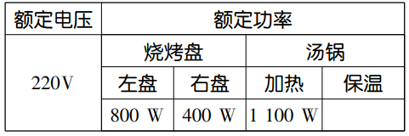
（1）分析电路图可知，当开关S₁接通 ，温控开关闭合时，汤锅处于 （选填“加热”或“保温”）状态，在实际使用中，左右两侧的电热烧烤盘可以同时工作也可以独立工作 ，左右两侧的电热烧烤盘是 （选填“并联”或 串联”）的。

（2）汤锅加热状态正常工作时，通过R₁的电流为多少？一个标准大气压下，加热状态时，将汤锅中2kg水由20℃加热到100℃，用时14分钟，求该电热丝加热状态时的效率？（计算结果保留三位有效数字）［ c水 =4.2×10³J/（kg·℃）］

（3）若R₀的电阻为56Ω，则汤锅保温挡时1s消耗的电能是多少？

